第六期 （总第101期）
北京科技大学 编 2011年7月8日
总编:张文平 主编:乔哲 责编:杨燕 制作:高晓森 网址：http://ltx.ustb.edu.cn
离退休干部党委
离退休干部处

热烈庆祝中国共产党成立九十周年！

“知党恩 颂党情 跟党走”红歌演唱会暨创先争优表彰会拾零
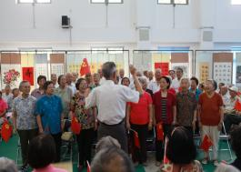
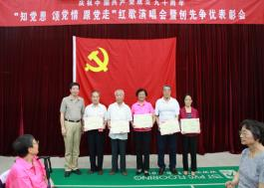
先进党支部上台领奖

离休支部方阵
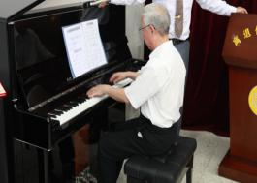
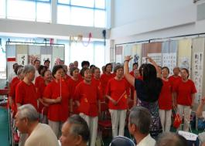
退休七支部方阵
幕后英雄

“我们心中的歌”演唱会集锦

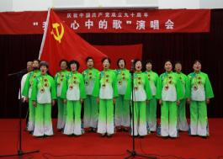
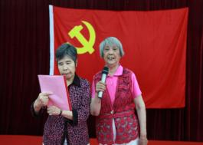

舞蹈队表演《妈妈教我一支歌》
诗朗诵《祝贺党的九十华诞》

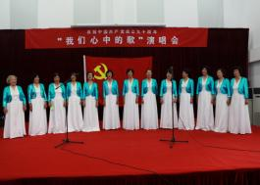
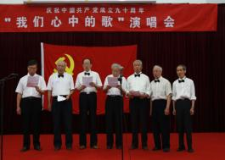

女声小合唱《斗笠舞》
男声小合唱《把一切献给党》

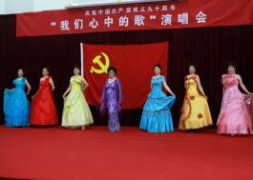
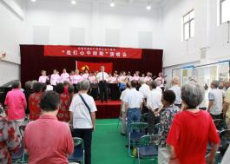

时装队表演《绿色中国》
全体合唱《歌唱祖国》

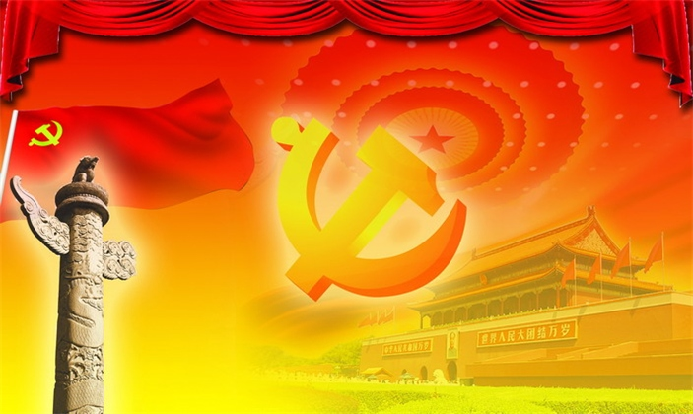
编者按：在党的90周年生日来临之时，本刊专访了离休老党员戚以新和李双禄老师，用他们自己的故事见证党的光辉历程。

戚以新：党的教育，终生受益
戚以新出生于1929年，如今已经82岁高龄了，但是他精神矍铄，慈祥、和善。回忆起年轻时入党的故事时他神采飞扬，历历在目。
硝烟中我许下誓言
1946年仅17岁的戚以新老师加入了青年先锋队——当时共产党的外围组织，其前身是青年抗日先锋队。一年以后，戚以新老师光荣地被允许入党，而此时国民党向解放区大举进攻，他的家乡威海也被占领。于是，这些离开家乡的有志青年采取了一种“地下”的方式入了党。虽然没有正式的宣誓，但是自己对于党的忠诚对于国家的热爱远远重于形式。随后这些党员加入了华东野战军第七纵队。
之后的战役十分激烈，为了让大家真正能够感受到一名党员的责任感和荣誉感，纵队党委让当时没能进行正式流程入党的青年们在阵地上进行一次入党宣誓。炮声隆隆，党旗挂在树上，不远处就是战场，大家在硝烟中许下誓言，这种形式的宣誓让当时的所有人都真正领悟了党员两个字的含义，让大家知道作为一名党员就要为党献身，火光中的誓言显得格外有力量，那是一种生死的考验，是一种气节教育。“这次宣誓告诉我们要向先烈学习，假如明天就牺牲了，应该怎么对待？”戚老师这样说。“入党不是为了好看，就是现实的生与死血与火的考验，尤其是在战场上的宣誓对我们的教育意义太大了，让我们真正把自己摆在主人翁的位置，到现在这件事已经过了65年，但是我依然深深记得宣誓的场景。”
他们的身影让我永远难忘
让戚以新老师印象深刻的还有参与文艺演出的经历。当时威海已经被全部占领，他是前线服务团的一员。“打仗间隙，老百姓就给战士们送饭，我们直接就在战地上为那些战士表演一些节目。”那些节目都是自编自演的，边吃着饭边看着节目很多战士拿着馒头就睡着了。战争是何等残酷，战士们是何等的疲惫，虽然是慰问，其实更是一种潜移默化的教育。
1948年初，占领威海的国民党被赶走了，要建立区政府，戚以新老师加入了打扫战场的队伍。海滩上、山坡上都是八路军战士和被逮捕共产党员的尸体，这是一种现实的教育与考验。“那些牺牲的战士和党员和我年龄相仿，但是他们都永久的倒在这里了，这个场景太现实了，就是生与死的抉择。”戚老师回忆到。“我常常在想，他们是为了什么才会牺牲？我觉得他们是为了理想，为了实现共产主义，为了全中国人民！”
土地改革的时候，戚以新老师被派去了最贫困的农民家，党组织通过这种方式让大家了解农民。看到农民窘迫的生活他感触颇深，朴实的农民在一次吃饭的时候把仅有的“好吃的”——一块玉米饼留给了他，“当时感觉特别不是滋味，共产党员应该和大家是平等的，绝对不能有差别，大家都是一样的，共产党员就应该为人民服务！”戚老师如是说。当国民党军队来的时候农民把他当成了“儿子”来掩护。“当时大家用的都是假名字，我记得我改姓了董，我就成了这户人家的儿子。”农民为了让他不被伤害自己站出来做掩护，他们的朴实深深地打动着戚以新老师。“让我真的觉得共产党员的使命就是为人民服务，在别人有困难的时候站出来。现在的人应该学会满足珍惜现在的生活，不要总和别人比，要和自己比，要时刻有党心，记得自己当初的誓言！”不仅这样说，戚老师也用实际行动证明了他的话，生活中他严谨、认真，积极参与每次党组织的活动，从不迟到，不缺席，因为党对他的教育是如此的充满实际意义，让他一生受益。
今年7月1日是中国共产党90周年的生日，也是戚以新老师度过的第65个党的生日。可以说戚老师是党的成长过程中的一个见证者，无论是曾经的硝烟滚滚还是现在我们的美好生活，他对党的忠诚始终未变，他也在用自己的实际行动影响着一代代学生。“没有共产党就没有新中国，我们要时时刻刻不忘本，中国能走到今天都是党的功劳，有生之年我要时刻保证与党的步调一致，终身做合格的共产党员！”
» » » » » » » » » » » » » » » » » » » » » »
李双禄：传奇经历，无悔人生
李双禄出生于1923年，如今他住在科大，享受着自己安逸的晚年，可是回忆起他年轻时的经历却颇为曲折。
我为成为党员而自豪
“当时我们村子里有一半党员都在我们家！”李双禄老师自豪地说。当时受到了在唐山煤矿外出做工的叔叔的影响，李双禄老师开始了解党组织，作为党员的叔叔给他讲党的故事。300多户的村子成立了一个党支部，其中一半的成员都是李双禄老师的亲属。党支部的宣传让还是孩童的他不断加强对党认识与了解，家庭的熏陶让他早早地知道了什么是党员。虽然大家生在农村都没怎么念过书却丝毫不会影响这种教育的开展。
1938年3月，李双禄老师光荣的成为了一名共产党员，同时也感受到了自己身上的责任重大。1942年，日本占领了他家乡附近的村庄并建起了炮楼和警察所。19岁的李双禄成了被派出去的村长，带领一些村民进入了日军进驻的村子，名义上为日本人办事，实际是党组织派出的工作人员。在当“村长”的过程中，李老师目睹了日本人对村民的迫害。当年的8、9月份，日本人查出了他们当中有共产党员，让大家开会并在会上要求他们“自首”。之后又把和李老师一同来的人们扣在一个屋子里，让大家交待。当时的情况紧迫，日军的行为残忍恐怖，但是没有一个人交待。虽然大家最后获救，但是这个命悬一线的故事让李老师记忆犹新。
为党工作是我的荣誉
一年之后，炮楼里来了一批伪军。“大概有三个班的数量，有一个班长叫张志国，很进步，当时党组织派我去给这些伪军做饭……”也就是李老师口中的这个张志国让之后的事充满了戏剧性。
在为伪军做饭的过程中，李老师与很多伪军有不少接触，同时也慢慢地教育他们放弃为日本人卖命，张志国就是其中受教育最多的。3个月之后在张志国的带领下，有很多伪军放弃了为日本人卖命的念头。“当时打算起义的人有两个班那么多，他们不再帮助日本人残害自己的同胞。”李老师回忆道。于是在一个凌晨，炮楼中传来了枪响，那些伪军成功起义。“我当时和村长等着约定的枪声响，枪声一响就说明起义成功了。那是夜里一点多，枪一响我和村长就兴奋的奔到炮楼的位置，我们的努力没白费！”伪军的起义不仅仅是对日本侵略者的沉重打击同时也让八路军的队伍得到了充实。“通过当时的宣传与教育，很多参与起义的伪军都成了八路军。”这个“劝降”的故事虽然看似传奇，却鲜活地写在李老师的人生经历中。
1952年李老师来到北京，开始了他之后平静的生活。从最早的钢铁学院再到现在的北京科技大学，他见证了北科大的发展。曾经的满井村与现在的高楼林立形成了巨大的反差，他是科大的元老！2012年是科大60周年的生日，60年来这位老共产党员用他的双手装点了科大的美丽。“从改革开放之后，科大的变化尤为明显，是党的政策好啊，改革开放好啊，现在的领导者好啊！”李老师不无感慨地说。现在他的家乡也住上了二三层的小楼，“这以前我们可是想都不敢想！”
如今，那些曾经的炮楼早已不见影踪，百姓痛苦贫穷的生活也一去不复返，但是李老师和他充满传奇色彩的经历却难以抹去。耄耋之年，这位老人满足而安逸的过着自己的晚年生活，可能他的很多经历都是我们在电视中才能看到的，但是他的人生却比电视剧要更传奇，老人用实际行动证明自己对党的爱！
（金色园地）
中国共产党
九十周年颂
□柏士兴
南湖画舫红灯灿，
辉映夜空北斗辰。
高举旌旗挥利剑，
点燃烈火铸雄魂。
践行理论忧邦国，
扭转乾坤念庶民。
历尽风霜犹挺拔，
擎天大树喜逢春。

庆党的90周年有感
□黄 晔
建党兴国九十年，
奠基千秋开新篇。
引领农工斗强虏，
推翻压顶“三座山”。
五星红旗扬国威，
特色道路出奇迹。
中华崛起成大势，
东方神州谁敢欺！
党庆颂党
□邱明迎
辉煌党龄九十年，
丰功伟绩红旗展。
国强民富喜心间，
社会和谐凯歌弦。
十二五伟业定乾坤，
小康社会定实现。

我党九十华诞有感
□卞春元
年九十 牺牲 辉煌
红江山 强大 鲜艳
真主义 为民 均富
求大同 平等 共赢
日实践 改革 创新
讲奉献 平凡 持久
六十载 信念 坚定

知识长廊
司马迁最早创造“中国人民”一词
在先秦时代还没有“中国人民”这个词，当时“中国”、“人民”只是单独使用，而且词义也不同于今天。“中国”本意是指京城。《诗经》云：“惠此中国，以绥四方。”此外也指中原地区。“人民”是个复合词，因为“人”与“民”是截然不同的两个概念，《说文解字》上说：“人，天地之牲最贵者也；民，众萌也。”那么“中国人民”作为一个完整独立的最小语音单位是什么时候才开始出现的呢？
在西汉史学家司马迁的《史记·货殖列传》找到了它的最早出处，文中有一句话说山西、山东、江南、塞北所出的特产，“皆中国人民所喜爱”，这里的“中国人民”一词虽与先秦时期的意义并无大差别，但因为它第一次将二者联在一起，构成偏正词组，所以说是司马迁最早创造了这一词汇。 （摘自《老同志之友》）

崔永元 你不是不认识字吗

在车站等车回家时碰到一个乞丐，他手里拿着一张纸，上面写着：我是一个聋哑人，我想过一个温馨的春节，请你施舍一点给我。
我当时第一个念头就是他可能是个骗子，而且我身上也没有零钱了，于是就说了一句：“对不起，我不认识字。”然后他就开口说话了：“兄弟，我的钱包被人偷了，没钱买车票回家了，你借我点钱吧，给我留个地址或者账号什么的，等我到家一定还给你，好吗？”我惊讶道：“你不是聋哑人吗？”他也很吃惊：“你不是不认识字吗？”
（摘自《特别文摘》）
小
幽
默

生 活 百 科

能祛病的3种菜根
白菜根
味甘性微寒，具有清热利水、解表散寒、养胃止渴的功效。将白菜根洗净切片与生姜、葱白等煎汤服用，可治疗感冒初期恶寒发热、胃热阴伤。
茄子根
味甘性寒，含有多种生物碱、维生素、胡萝卜素、脂肪。将茄根切碎煎成浓汁，加红糖饮服能治疗气管炎。
芹菜根
味甘微苦。芹菜含蛋白质、脂肪、维生素及磷、钙，能够健脑提神、润肺止咳。取芹菜根、大枣煎汤，吃枣喝汤，可预防动脉硬化。
（摘自《老同志之友》）
夏日莲子消暑佳肴
用莲子做成的夏日佳肴食用起来不但味道清新、爽口，其消暑益气的功效也是不可小觑的。
梅干莲子蛋花糊
夏日功效：
蛋花糊糊稠滑易食，莲子与梅子都有生津解暑、安神宁气的作用。
材料：鸡蛋、莲子、梅子、藕粉、冰糖
做法：
1、事先将莲子泡涨。
2、锅中水烧开放入莲子、梅子，用中小火煮至莲子变软。
3、将藕粉冲开，搅拌均匀后倒入锅中中火煮沸。
4、将蛋打散，依顺时针方向倒入锅中，稍稍拌动。
5、最后加入冰糖调味即可。
莲子食疗小验方
莲子茶—健脾益肾、解疲消乏
原料：莲子、茶叶、冰糖
做法：莲子、茶叶、冰糖
做法：
1、茶叶泡汁。
2、莲子用温水浸泡2小时后加冰糖炖烂，再倒入茶汁中拌匀即可。
（摘自《金色年代》）

难忘1949年
文苑
□戴桂康
六十二年前，毛泽东同志为纪念我们党成立28周年，发表了长篇论著《论人民民主专政》。当时上海刚解放不久，基层党组织尚未公开。我就读的麦仑中学是一所具有革命传统的教会学校，校长沈体兰先生是一位知名爱国民主人士，校内地下党的力量很强，学生运动十分活跃，在上海有“民主堡垒”之称。我读完高一，多年来在进步师长们的启发、带领下，逐步投入滚滚学潮中，于49年初参加了地下党领导的民青联。翻开当年1月5日的日记写着：“今天在膳厅里高一班民青联开了第一次会，我们的目标是实现共产主义。此外讨论了我们的任务、工作方针和纪律。”那时候同学们理解的共产主义目标肯定还是抽象的，笼统的，现在或许会受到有些人的不齿。但这确实是那个年代一大批进步青少年的理想和追求。麦仑中学几十名民青和民少先成员在党组织直接领导下机智勇敢出色地完成了迎接上海解放的任务。当时各项任务很繁重，系统学习毛主席这篇文章的时间不多。后来我们班的英语教师白约翰夫人选择英文版《论人民民主专政》做教材，给了我们仔细阅读、领会这篇重要文献的好机会。因此这篇文件的有些段落、警句能在我们的头脑中留下一些印象。
记得《论人民民主专政》一开头，把中国共产党的成长比喻为“已经不是小孩也不是十几岁的年轻小伙子，而是一个大人了，进而讲我们党的最终目标，人类进步的远景。这样深入浅出、具体生动的论述，令人感到容易接受。文章接着总结中国人民选择革命道路、寻找革命真理马克思主义的历史过程，提出一个发人深省的问题：中国人要学习西方，但是为什么“先生老是侵略学生”？终于迷梦被打破，“唯一的路是经过工人阶级领导的人民共和国。”这是历史的必然。作为当时的青年学生不懂得正确的宇宙观，想不清楚这个问题，但能够接受这个历史的选择。《论人民民主专政》用比较大的篇幅、问答的方式着重阐述了新中国的内外方针政策，观点鲜明，合情合理，尤其是对说我们“独裁”、“极权主义”、“太刺激了”等错误观点的回答，感到酣畅淋漓，充满自豪感，也澄清了青年中抽象地看待民主、专政的模糊观念。文章最后把革命战争的基本胜利比作“只不过是像万里长征走完了第一步”这一点印象深刻。当时也觉得有点不好理解，28年的奋斗牺牲，才走完第一步，万里长征还要走多久呀？经历了几十年的发展，风风雨雨，今天在纪念党的90周年的日子里，回过头来重温毛泽东同志的这些论述和告诫，对于我们今天的共产党人来说，仍然有很强的现实意义，值得我们去认真领会，思考和实践。
怀 忆
—60年以上党龄党员座谈会有感
□元 叶
打开记忆的闸门， 光阴留痕，越老爱的越深，
展开峥嵘岁月的画卷。 经历风风雨雨，
心怀镰刀锤头的重量， 仍有举起右手握紧的赤诚纯真。
追忆曾经的硝烟，两种命运决战，生死惊魂。 如歌的年轮，
血润热土，浩气长存， 就是去了另一个世界，
多少缅怀，多少感恩。 也要把这种精神留给子孙。
已是耄耋之年， 今天格外亲，
深记烈士的足迹、容颜。 因为曾经共同奋战，
珍爱党的培养，在革命熔炉中青春火燃， 同信念，懂得生命与告别能扭转乾坤，改变一个人。
不忘做国家主人，来自不易的尊严。 没有共产党哪有自己的今天，
不忘生活幸福的源泉…… 跟党走，就是紧跟誓言，命运相连。
如数家珍。 神州大地，才有灿烂如春。
绚丽交响
—记建党九十周年离退休干部处红歌会
□沈澍元
今日阳光正晴
铭德楼内歌声涌
党徽胸前挂，党旗手中擎
红旗飘飘一片火红
风风雨雨中珍爱它的峥嵘
昂首挺胸，激动身舞，唱不尽心中情
坚定步伐，手挽臂膀，走向复兴
榜样力量无穷
优秀党员，身为先锋
今天，我们都是音符
奏出共和国的绚丽交响
紧跟党的航程，高举信仰
中国的一片红
永远燃烧在我们心中。
唱红歌感赋
□柏士兴
嘹亮歌声动九垓，
抚今追昔尽抒怀。
赴汤蹈火擒顽孽，
改地换天驱雾霾。
温暖小康忆风雨，
和谐稳定勒灵台。
国强民富宏图展，
锦绣中华何壮哉。

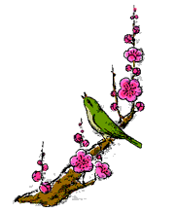

给 您 祝 寿
天增岁月人增寿，福满乾坤乐满园。在您寿诞即将到来之际，衷心祝愿您生日快乐、健康长寿。以下离退休干部七、八月份过生日，恭请您领取生日费：
于林侠 赵静敏 于树德 赵文政 周玉华 朱笑芳 夏元洛
施东成 刘鹤清 赵家贵 郭启杨 王秀莲 龙树德 李丽清
贾大庸 朱元泉 孙金贵 程述武 徐曼华 冀秀婵 林 强
薄树华 周元平 陈永新 商孟可 范光前 张天贶 崔润琴
陈中铮 刘惠敏 王伟敏 崔新发 李佛标 贺毓辛 黄震中
张兰芬 赵景华 马静晖 谢成希 杨 林 许启瑞 李锦承
覃竞南 刘瑞兰 张菊香 吴焕荣
祝福您寿诞快乐，幸福安康！
离退休干部工作简讯
★6月13日至18日，校离退休干部处（党委）开展了“七一”走访慰问活动，给困难老党员和老同志送去党和学校的关怀和温暖。本次活动共走访慰问特殊困难的离退休老党员 72人以及47位困难老同志。
★6月14日，北京科技大学校训、校歌创作研讨会在离退休干部处召开。我校13位资深的离退休老同志围绕着校训、校歌创作进行了热烈研讨。副校长王维才、校庆办常务副主任于成文、副主任秦涛等同志参加研讨会。会议由离退休干部处处长张文平主持。
★6月21日至7月5日，离退休干部处、关工委宣传教育书画组与校团委、学生会社团书画社联合举办了“浓墨重彩颂党恩”书画展，庆祝建党九十周年。展览共征集了61幅作品，满堂亮丽，蔚为大观。
★6月23日至29日，我校离退休干部积极响应校党委“共产党员献爱心”捐献活动的号召，踊跃捐款，表达自己的爱心。
★6月25日，“北京老教育工作者庆祝建党九十周年文艺演出暨2011年北京老教育工作者协会优秀文化社团表彰会”在东城区少年宫举行，我校离退休干部时装队与西城区老教师艺术团时装队合作表演的“绿色中国”，得到现场观众的一致好评。
★6月28日，老年大学第一期国画班结业典礼在铭德楼举行。本期学习班于2010年10月招生开班，通过学习一批老同志掌握了绘画的基本知识与技巧。部分老同志的作品在参展建党九十周年相关书画展览中赢得好评。
★6月29日,离退休干部党委庆祝建党90周年“知党恩、颂党情、跟党走”红歌演唱会暨创先争优先进表彰会在铭德楼隆重举行。校党委书记罗维东以及校办等领导出席了会议。300多名党员以支部为单位组成方阵，手持鲜艳的党旗把多功能厅变成红色的海洋，一首首嘹亮的红歌衷心献给党。
★7月1日，庆祝中国共产党成立九十周年“我们心中的歌”演唱会在铭德楼二楼多功能厅举行。书画组，舞蹈组等200余老同志以小合唱，重唱、舞蹈表演等形式表演了歌曲《共和国之恋》、《革命人永远是年轻》及京剧《穷人的孩子早当家》等，表达了老同志永远跟党走的坚定信念。
★7月5日，北京高校庆祝建党90周年“信仰与使命”展在北京航空大学体育馆举行，我校60多位老同志兴致勃勃地参观了展览。
★7月5日, 北京教育老干部活动中心一行20余人到我校离退休干部活动中心参观学习，离退休干部处处长张文平及有关领导陪同参观。
…………………………………………………………………………………………………
电子投稿邮箱：ltx@ustb.edu.cn (离退休干部处)

